2020年新冠疫情后IT行业薪资变化分析
代婷婷¹
1 大连理工大学 辽宁省 大连市 116621
（1392776078@qq.com）

摘 要 2020年的新型冠状病毒引发的肺炎疫情中，IT 行业在疫情防控方面做出的成果引人注目：疫情实时动态平台、疫情防控服务管理平台、线上办公及教育平台等。尽管受到疫情影响，IT行业薪资依然位居榜首，IT行业的从业前景仍较为光明。本文从疫情复工后月薪最高的行和职业、疫情后高校毕业生求职倾向等多角度分析IT行业薪资情况，了解新冠疫情后IT行业薪资发展变化情况以及IT行业对应届毕业生的吸引力。
关键词： IT行业；薪资；疫情复工；应届毕业生求职取向

- 引言

二十一世纪以来，互联网行业飞速发展，引起了人们的关注。通过国务院发展研究中心信息网的统计数据^{[1-5]}显示，在21世纪之初（本文以2001-2004年为例），如图1所示，薪酬水平较高的行业是计算机应用服务、海洋环境、金融业、体育业、房地产业等行业。其中计算机应用服务收入最高,平均年薪为30453元左右,海洋环境行业为19326元左右,金融业为15867元左右,体育业为15587元左右。
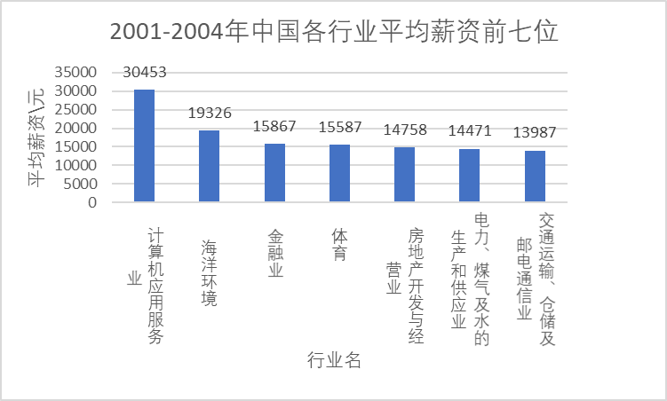
图1 2001-2004年中国平均薪资前七位的行业

随着国家经济科技飞速发展，信息技术日新月异，正在有力地推动着社会生产力的发展。软件技术的高速发展，使芯片和计算机硬件具有了智能，从而成倍地扩大了计算机技术的功能和应用范围；计算机、通信与媒体技术的相互渗透与融合，正在将通信与信息技术的发展推向一个崭新的阶段。互联网行业薪资也是一个热门话题，引起了相关学者的关注^{[6]}。
2020年初，新冠疫情冲击了各个行业，在党和国家的指挥下，各行业已经开始复苏，在疫情期间发挥重要作用的互联网行业备受大众关注，疫情复工后互联网行业的薪资也有所提高。

- 新冠疫情后IT行业薪资分析
整体来看，虽然受到新冠疫情的影响，各行各业都产生了很大波动，但IT行业内大多数人的薪酬仍保持增长状态，并且算法工程师、架构师等技术岗位薪资增幅较大。
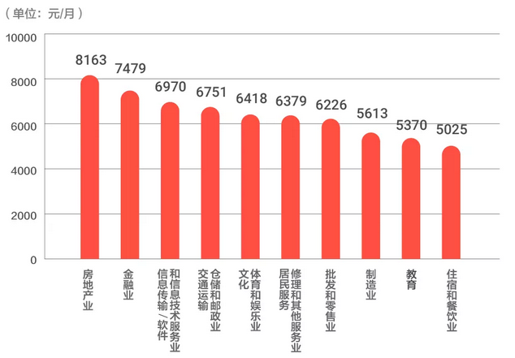
日前，58同城招聘研究院发布了《节后企业支付薪资监测分析》，对2020年春节后10天(2月3日-2月12日)各行业企业支付薪资均值进行了调查研究，见图2。
图2 2020年重点行业节后企业支付薪资

数据显示，2020年春节后，企业支付平均薪资为6420元，比2019年增加5.79%。在各大行业中，信息传输、软件和信息技术服务业，以及交通运输、仓储和邮政业平均支付月薪相对较高，普遍高于全国平均水平，而文化、体育和娱乐，居民服务、修理和其他服务，批发和零售业，教育业，住宿和餐饮业等平均支付月薪相对较低。由于IT行业在线化程度较高，受新型肺炎疫情影响相对较小，因此企业支付薪资继续保持排名靠前。
从薪资增幅上看，信息传输、软件和信息技术服务业同比增幅最高，达到22.44%；
以上数据显示，虽然受到新冠疫情的影响，导致各行各业都产生了很大波动，但IT行业内大多数人的薪酬仍保持稳定， IT行业从业人员的前景仍然乐观光明。
同时，根据报告显示可知，十五大高薪岗位皆为互联网类岗位（见图3）。2020年第一季度，前15个高薪岗位榜单被互联网前沿技术岗位垄断，并且超过半数的岗位平均薪资超过 2.5 万元，排名第一的推荐算法工程师岗位平均薪资达到 36351 元。
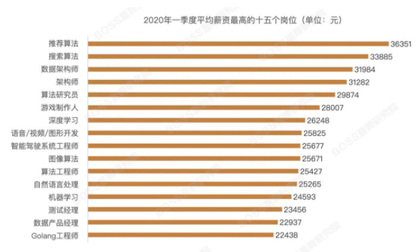
图3 2020一季度平均薪资最高的十五个岗位

尽管受到疫情冲击，但前沿技术岗位的平均月薪仍然维持显著增长， 其中，算法工程师、数据架构师的企业支付薪资同比增长高达30%-40%。互联网/IT行业所属的信息传输、软件和信息技术服务业，2020上半年增加值同比增长14.5%，集成电路产量同比增长16.4%。据报告分析，由于IT岗位的线上化程度较高，疫情对岗位影响较低，IT岗位员工能够顺利在线复工，收入能获得逐年提升。同时，疫情对智慧城市建设、企业在线化发展也提出了新挑战，5G、AI、区块链等技术落地也在加速进行，市场对技术类人才需求较大，因此岗位薪资提升潜力较高。

- 疫情后高校毕业生求职动向分析

新冠疫情后，互联网行业对高校毕业生的吸引力增大，并且在互联网行业的毕业生工资较其他行业高。
从工作年限来看，疫情后应届毕业生平均月薪为7300元。从业1-3年的互联网人，比从业1年以下的新人薪资增长比例高达44%。而3-5年的互联网人才，比1-3年从业经验的薪资增长67%。从业5年以上的互联网人，平均月薪高达28500元，从业10年以上月薪已突破40000元大关，见表1。
表1 各工作年限互联网人薪资
工作年限 | 平均月薪 /千元 | 较上一工作年限增幅 /%
应届毕业生 | 7.3 | /
1年一下 | 8.3 | 15
1-3年 | 12.0 | 44
3-5年 | 20.0 | 67
5-10年 | 28.5 | 43
10年以上 | 43.1 | 51

2020年7月9日，由第三方专业机构麦可思公司跟踪撰写的《2020年中国大学生就业报告》（就业蓝皮书）正式发布。
从报告中看，对于期望就业行业，毕业生更倾向于新经济行业就业。图4中列出了期望就业行业分布，具体来看，期望就职于IT/通信/电子/互联网、文化传媒娱乐/体育、商业服务、金融业等行业的比例相对较高，分别为25.1%、10.7%、 9.2%和8.1%,这些行业主要为新经济行业，薪酬待遇优厚, 科技含量较高、发展空间较好，与当下新一代求职者择业需求相契合。

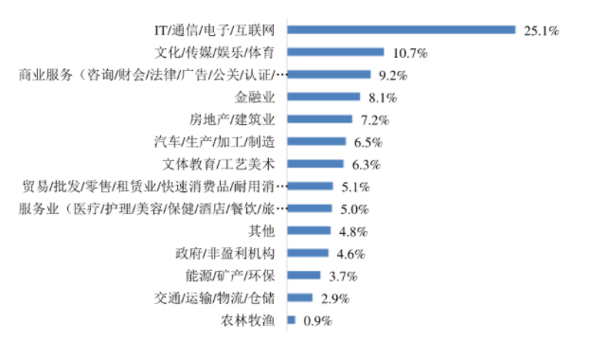
图4 2020年度毕业生期望行业分布

报告显示，毕业生在信息传输、软件和信息技术服务业就业的比例持续升高，2019届本科毕业生中任职于信息传输、软件和信息技术服务业的比例（8.9%）仅次于教育业（15.9%）。从职业来看，毕业生从事互联网开发及应用（6%）、计算机与数据处理（5.7%）类职业的比例较高。^{[7]}
其中，计算机类、电子信息类、自动化类等本科专业毕业生薪资较高，2019届平均月收入分别为6858元、6145元、5899元；铁道运输类、计算机类、水上运输类等高职专业毕业生薪资较高，2019届平均月收入分别为5109元、4883元、4763元。

- 结论

总体而言，新冠疫情之后IT行业薪资呈上升趋势，同时IT行业在疫情后对高校毕业生的吸引力明显增强，大批高知分子的涌入促进了互联网行业的发展。日后，IT行业必然竞争更加激烈，对于人才的要求更加严格。

参 考 文 献

[1] 国务院发展研究中心信息网.2001年分行业从业人员和劳动报酬（国有单位）[DB/OL].[2021.04.03]. http://d.drcnet.com.cn/eDRCnet.common.web/DocDetail.aspx?docid=-96850&leafid=1309&chnid=5288
[2] 国务院发展研究中心信息网.2002年分行业就业人员和劳动报酬（国有单位）[DB/OL].[2021.04.03]. http://d.drcnet.com.cn/eDRCnet.common.web/DocDetail.aspx?docid=-103559&leafid=1310&chnid=5288
[3] 国务院发展研究中心信息网.2003年分行业就业人员和劳动报酬（国有单位）[DB/OL].[2021.04.03]. http://d.drcnet.com.cn/eDRCnet.common.web/DocDetail.aspx?docid=-159105&leafid=2512&chnid=5288
[4] 国务院发展研究中心信息网.2004年国有单位分地区分行业其他就业人员和平均劳动报酬表1[DB/OL].[2021.04.03]. http://d.drcnet.com.cn/eDRCnet.common.web/DocDetail.aspx?docid=1408767&leafid=13982&chnid=5288
[5] 国务院发展研究中心信息网.2004年国有单位分地区分行业其他就业人员和平均劳动报酬表2[DB/OL].[2021.04.03]. http://d.drcnet.com.cn/eDRCnet.common.web/DocDetail.aspx?docid=1408775&leafid=13982&chnid=5288
[6] 徐全军. 企业内部薪酬差异管理理论研究[M].北京.社会科学文献出版社.2018

[7] 王伯庆,陈永红.2020年中国本科生就业报告(No.12)[R].北京.社会科学文献出版社.202

